Установки дробеметные для очистки
листового и профильного проката
модели 24581М/24583М/24587

Установки предназначены для очистки от окалины и ржавчины листового и профильного проката и других заготовок из черных металлов соответствующих техническим характеристикам габаритов. Установки могут быть встроены в поточные линии или использоваться обособленно при условии комплектации рольгангами внекамерными – подающим и приемным (опция)
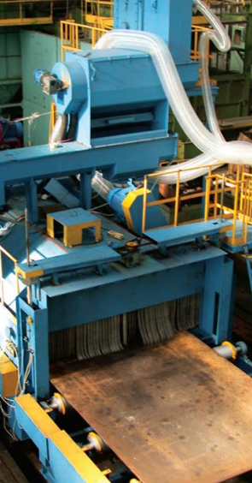 |  | 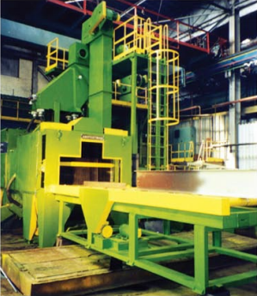
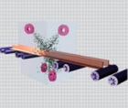 | 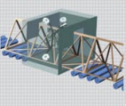 | 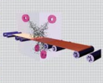 | 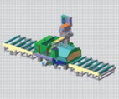
Установки должны эксплуатироваться при температуре от +1°С до +35°С, относительной влажности воздуха 65% (при +20°С) и атмосферном давлении от 630 мм рт. ст. до 800 мм рт. ст.

Технические характеристики
№ | Параметр | Значение
№ | Параметр | 24581М | 24583М | 24587
1. | Габаритные размеры очищаемых изделий, не более, мм:
 | длина | 1 300 | 2 100 | 1 450
 | ширина | 800/1 000 | 2 800 | 1 700
 | высота | 600/200 | 700 | 700
2. | Минимальная толщина стенок, мм | 4
3. | Производительность очистки листового проката из низколегированной стали при максимальной ширине листа, м²/мин | 6,0 | 11,0 | 9,0
4. | Диапазон скоростей рольганга, м/мин | 1,0…10 | 0,7…7,0 | 1,0…5,0
5. | Типы дробеметных аппаратов | 4Б114/2  4Б124/2 | 42116/2  42126/2 | 4Б114/2  4Б124/2
6. | Масса дроби, выбрасываемой аппаратами дробеметными, кг/мин | 800 | 1 600 | 800
7. | Масса первоначальной загрузки дроби, кг | 2 000 | 4 000 | 10 000
8. | Рекомендуемый абразив | Стальная колотая фракция 0,8…1,2
9. | Рекомендуемый фильтр | 8.2000-01/8.4000 | 8.2000-02/8.3000-01 | 8.2000-01/8.4000
10. | Объем отсасываемого воздуха, м³/час | 16 000 | 24 000 | 12 000
11. | Мощность электродвигателей, кВт | 70,0 | 215,0 | 80,0
12. | Размеры установки, мм:
 | длина без рольгангов | 4 100 | 6 500 | 6 400
 | ширина | 2 800 | 9 700 | 3 600
 | общая высота | 5 800 | 7 200 | 7 850
 | высота над уровнем пола | 5 500 | 6 150 | 7 200
13. | Масса, кг | 10 000 | 42 000 | 27 000

Конструктивные особенности
Состав установки:

• | Камера с установленными аппаратами дробеметными;
• | Система очистки и рекуперации абразива (система дробеобращения);
• | Шнековые конвейера;
• | Площадки обслуживания;
• | Устройство сдува дроби;
• | Пневмооборудование«KAMOZZI»;
• | Электрооборудование
• | Рольганги внекамерные (опция)

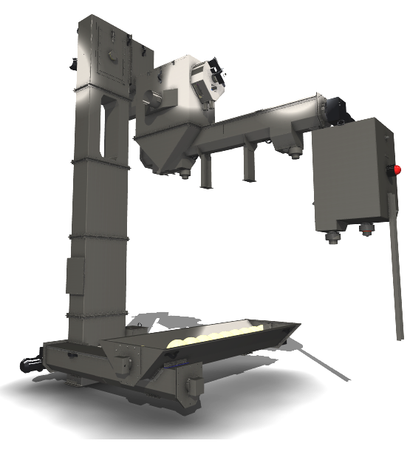 | 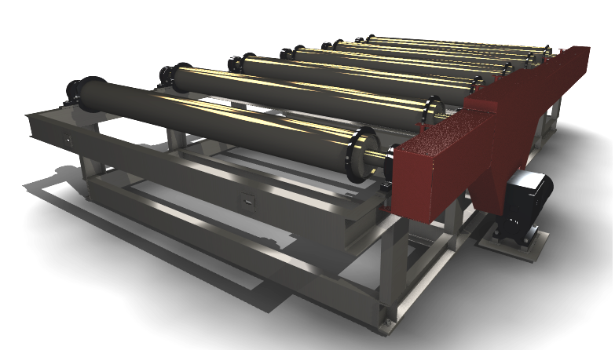 | 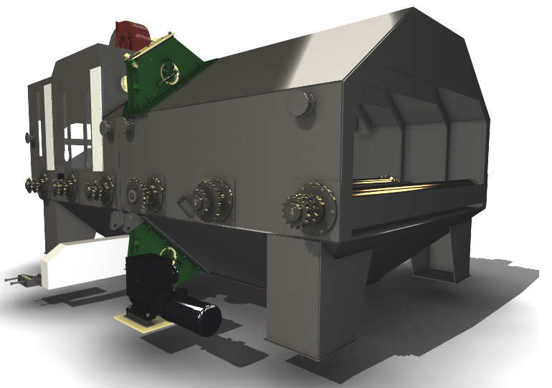
Система дробеобращения | Рольганг внекамерный | Камера

